Praktikum 13 - Machine Learning
Rahmi Atika - 0110222279
Teknik Informatika, STT Terpadu Nurul Fikri, Depok

E-mail: rahm22279ti@student.nurulfikri.ac.id

MENGOLAH DATA
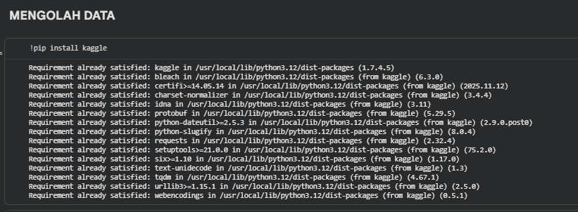
Kode !pip install kaggle digunakan untuk memasang library Kaggle pada lingkungan Google Colab. Library ini diperlukan agar notebook dapat mengakses dan mengunduh dataset langsung dari platform Kaggle. Pesan Requirement already satisfied menunjukkan bahwa library Kaggle beserta dependensinya sudah terpasang dan siap digunakan.
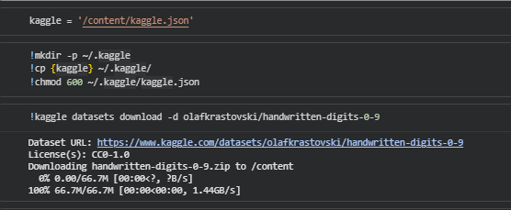
Pada bagian ini, kode kaggle = '/content/kaggle.json' digunakan untuk mendefinisikan lokasi file API key Kaggle. Perintah !mkdir -p ~/.kaggle, !cp {kaggle} ~/.kaggle/, dan !chmod 600 ~/.kaggle/kaggle.json berfungsi untuk menyiapkan konfigurasi autentikasi agar Colab dapat terhubung ke akun Kaggle secara aman. Selanjutnya, kode !kaggle datasets download -d olafkrastovski/handwritten-digits-0-9 digunakan untuk mengunduh dataset tulisan tangan digit 0–9 dari Kaggle ke dalam lingkungan Colab.

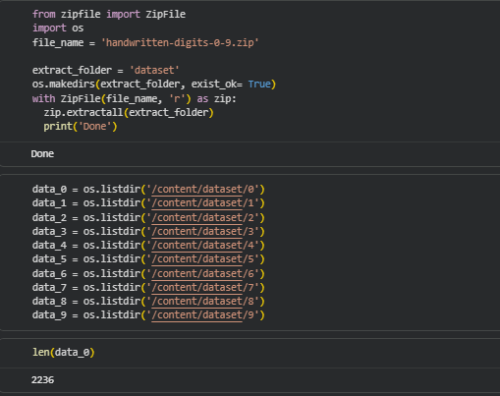
Kode from zipfile import ZipFile dan with ZipFile(file_name, 'r') as zip: zip.extractall(extract_folder) digunakan untuk mengekstrak file dataset yang masih dalam bentuk ZIP ke dalam folder dataset. Selanjutnya, fungsi os.listdir('/content/dataset/0') hingga os.listdir('/content/dataset/9') digunakan untuk melihat isi masing-masing folder kelas digit. Pengecekan len(data_0) berfungsi untuk mengetahui jumlah data gambar pada salah satu kelas, yang menunjukkan bahwa dataset telah berhasil diekstrak dan terbaca dengan baik.

- IMPORT LIBRARY
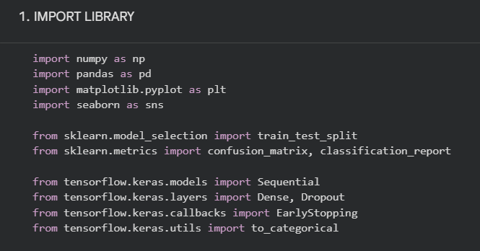
Kode import numpy as np, import pandas as pd, import matplotlib.pyplot as plt, dan import seaborn as sns digunakan untuk mendukung pengolahan data dan visualisasi. Selanjutnya, from sklearn.model_selection import train_test_split dan from sklearn.metrics import confusion_matrix, classification_report digunakan untuk kebutuhan evaluasi model. Library dari TensorFlow Keras seperti Sequential, Dense, Dropout, EarlyStopping, dan to_categorical digunakan untuk membangun dan melatih model neural network serta mengelola label dalam bentuk kategorikal. Bagian ini berfungsi sebagai fondasi utama untuk proses machine learning berbasis neural network.

- LOAD DATASET
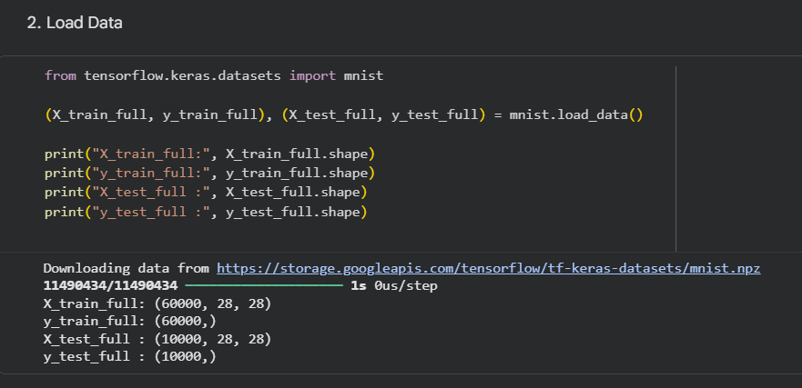
Kode from tensorflow.keras.datasets import mnist dan (X_train_full, y_train_full), (X_test_full, y_test_full) = mnist.load_data() digunakan untuk memuat dataset MNIST bawaan TensorFlow. Dataset ini berisi gambar angka tulisan tangan berukuran 28×28 piksel. Perintah print(X_train_full.shape) dan sejenisnya digunakan untuk menampilkan dimensi data, yang menunjukkan bahwa terdapat 60.000 data latih dan 10.000 data uji.

- CONTOH LOAD 1 GAMBAR
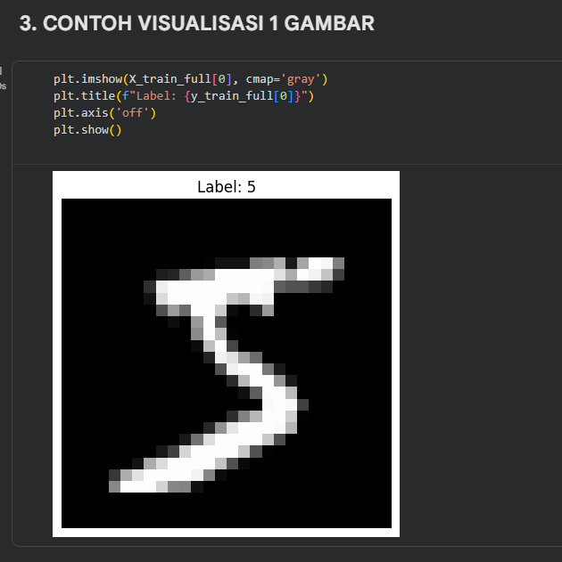
Kode plt.imshow(X_train_full[0], cmap='gray') digunakan untuk menampilkan satu sampel gambar dari data latih dalam skala abu-abu. Selanjutnya, plt.title(f"Label: {y_train_full[0]}") berfungsi untuk menampilkan label asli dari gambar tersebut. Visualisasi ini bertujuan untuk memastikan bahwa data yang digunakan benar-benar berupa citra angka tulisan tangan sesuai dengan labelnya.

- PREPROCESSING GAMBAR - NUMERIK (FLATTEN + NORMALISASI)
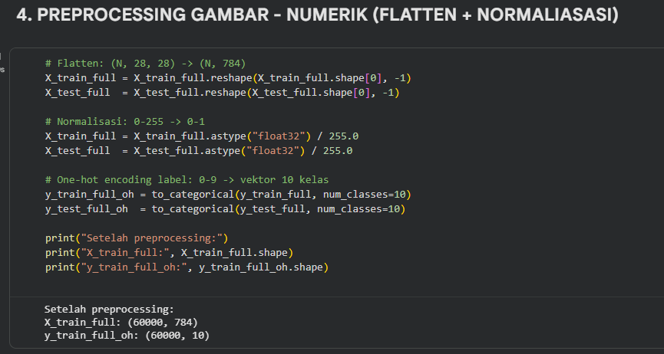
Pada bagian ini, kode X_train_full.reshape(X_train_full.shape[0], -1) dan X_test_full.reshape(X_test_full.shape[0], -1) digunakan untuk mengubah data gambar dari bentuk matriks 2D menjadi vektor 1D agar dapat diproses oleh model neural network. Selanjutnya, kode X_train_full.astype("float32") / 255.0 digunakan untuk melakukan normalisasi nilai piksel dari rentang 0–255 menjadi 0–1. Kode to_categorical(y_train_full, num_classes=10) digunakan untuk mengubah label angka menjadi format one-hot encoding agar sesuai dengan output model klasifikasi multikelas. Hasil akhir menunjukkan bahwa data telah siap digunakan untuk proses pelatihan model.

- PEMBAGIAN DATA LATIH DAN UJI (TRAIN-TEST SPLIT)

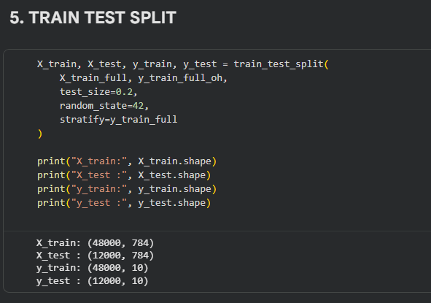
Kode train_test_split(X_train_full, y_train_full_oh, test_size=0.2, random_state=42, stratify=y_train_full) berfungsi untuk membagi data latih menjadi dua bagian, yaitu data latih dan data validasi, dengan proporsi 80% untuk pelatihan dan 20% untuk pengujian internal. Penggunaan parameter stratify=y_train_full bertujuan agar distribusi kelas digit tetap seimbang pada kedua data. Hasil pembagian data yang ditampilkan melalui X_train.shape, X_test.shape, y_train.shape, dan y_test.shape menunjukkan bahwa data telah terbagi dengan baik sesuai kebutuhan pelatihan model MLP.
- MODELING ARSITEKTUR ANN (MLP)
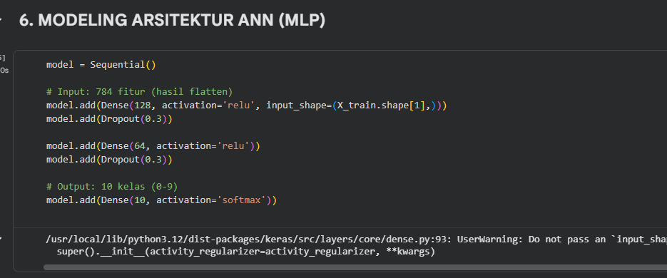
Kode model = Sequential() digunakan untuk membangun model neural network secara berurutan. Lapisan Dense(128, activation="relu", input_shape=(X_train.shape[1],)) berfungsi sebagai hidden layer pertama yang menerima 784 fitur hasil flatten gambar. Selanjutnya, Dropout(0.3) digunakan untuk mengurangi risiko overfitting dengan menonaktifkan sebagian neuron secara acak saat pelatihan. Lapisan Dense(64, activation="relu") ditambahkan sebagai hidden layer kedua, diikuti kembali oleh Dropout(0.3). Pada bagian akhir, Dense(10, activation="softmax") digunakan sebagai output layer untuk menghasilkan probabilitas prediksi pada 10 kelas digit (0–9).

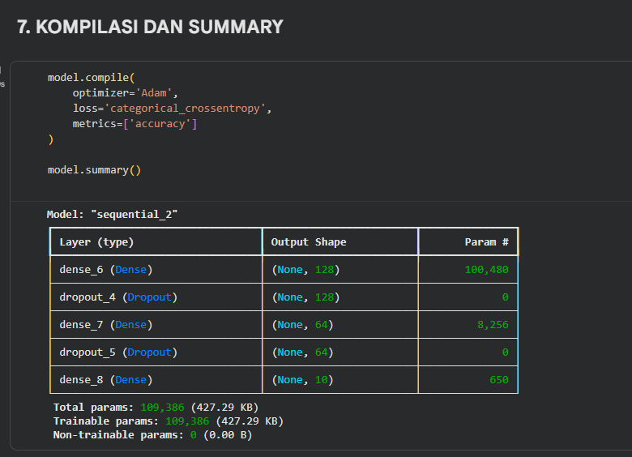
- PENERAPAN MODEL SVM TANPA PCA (BASELINE MODEL)
Kode model.compile(optimizer="Adam", loss="categorical_crossentropy", metrics=["accuracy"]) berfungsi untuk mengonfigurasi model sebelum pelatihan dengan menentukan optimizer Adam, fungsi loss categorical crossentropy, dan metrik evaluasi akurasi. Selanjutnya, model.summary() digunakan untuk menampilkan ringkasan arsitektur model, termasuk jumlah layer, output shape setiap layer, serta total parameter yang dilatih. Hasil summary menunjukkan bahwa model memiliki lebih dari 100 ribu parameter yang semuanya bersifat trainable.
- EARLY STOPPING
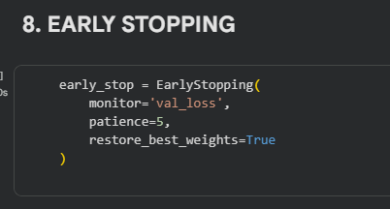
Kode EarlyStopping(monitor="val_loss", patience=5, restore_best_weights=True) digunakan untuk menghentikan proses pelatihan secara otomatis ketika nilai validation loss tidak mengalami perbaikan selama lima epoch berturut-turut. Penggunaan restore_best_weights=True memastikan bahwa bobot model yang digunakan adalah bobot terbaik selama pelatihan, sehingga model tidak overfitting pada epoch terakhir.

- TRAINING MODEL
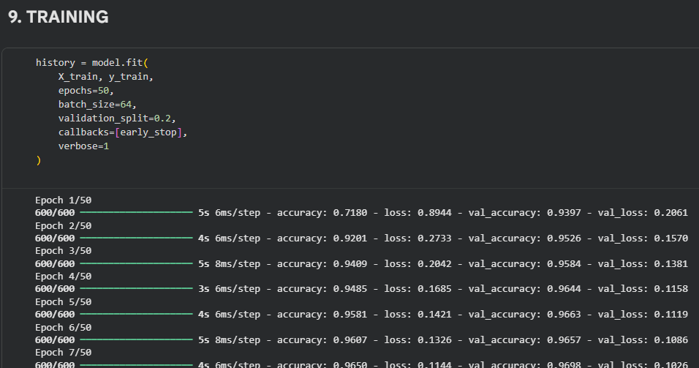
Kode model.fit(X_train, y_train, epochs=50, batch_size=64, validation_split=0.2, callbacks=[early_stop]) berfungsi untuk melatih model MLP menggunakan data latih. Proses pelatihan dilakukan hingga maksimal 50 epoch, dengan batch size sebesar 64 data per iterasi. Parameter validation_split=0.2 digunakan untuk memvalidasi performa model selama pelatihan, sedangkan callback early stopping digunakan untuk menghentikan pelatihan secara otomatis jika performa model tidak lagi meningkat. Output training menunjukkan peningkatan akurasi dan penurunan loss secara konsisten.

- TESTING MODEL
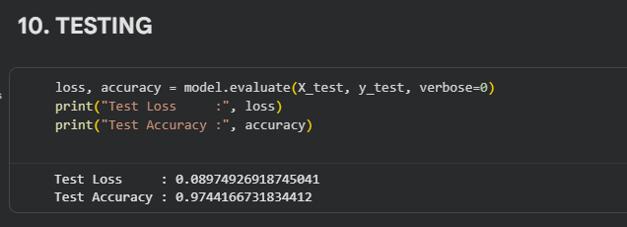
Kode model.evaluate(X_test, y_test, verbose=0) digunakan untuk menguji performa model menggunakan data uji yang benar-benar terpisah dari data pelatihan. Nilai loss dan accuracy yang dicetak melalui print menunjukkan bahwa model memiliki akurasi pengujian sekitar 97%, yang menandakan bahwa model mampu menggeneralisasi data dengan sangat baik.

- CONFUSION MATRIX DAN CLASSIFICATION REPORT
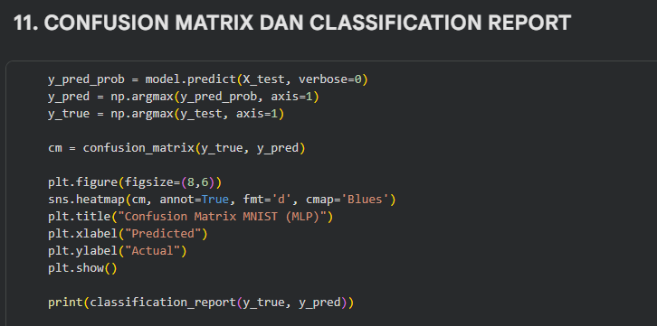
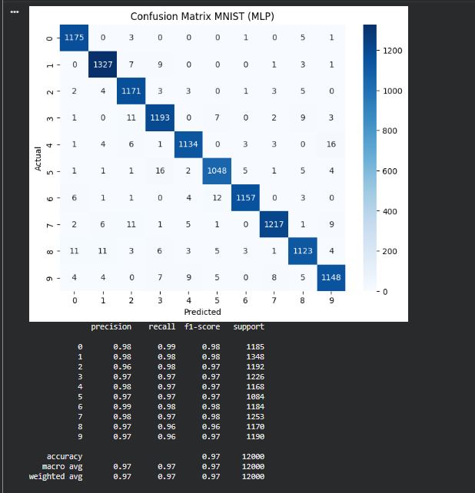
Kode model.predict(X_test) digunakan untuk menghasilkan probabilitas prediksi pada data uji, yang kemudian dikonversi menjadi label kelas menggunakan np.argmax. Selanjutnya, confusion_matrix(y_true, y_pred) digunakan untuk melihat kesalahan dan keberhasilan klasifikasi setiap digit. Visualisasi confusion matrix dibuat menggunakan sns.heatmap(cm, annot=True, cmap="Blues") agar lebih mudah dianalisis secara visual. Terakhir, classification_report(y_true, y_pred) digunakan untuk menampilkan nilai precision, recall, dan f1-score pada setiap kelas digit. Hasil laporan menunjukkan bahwa model MLP memiliki performa yang sangat baik dan stabil pada seluruh kelas digit MNIST.

- VISUALISASI HASIL TRAINING
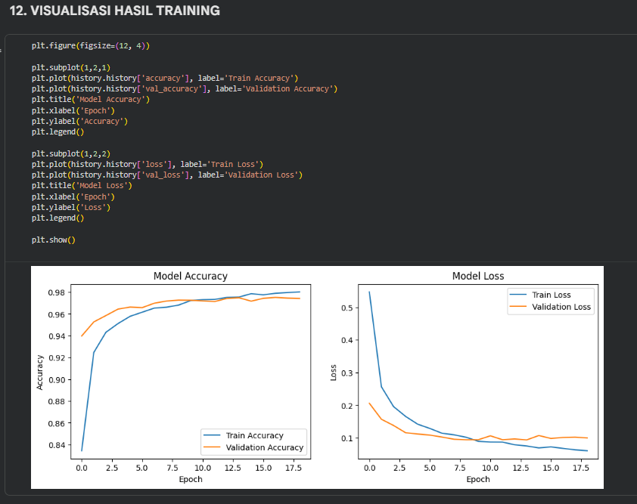
Pada tahap ini, kode plt.figure(figsize=(12, 4)) digunakan untuk mengatur ukuran kanvas agar dua grafik dapat ditampilkan berdampingan dengan jelas. Selanjutnya, plt.subplot(1,2,1) digunakan untuk membuat grafik pertama yang menampilkan performa akurasi model selama proses pelatihan. Nilai akurasi data latih dan data validasi divisualisasikan menggunakan plt.plot(history.history['accuracy'], label='Train Accuracy') dan plt.plot(history.history['val_accuracy'], label='Validation Accuracy'). Grafik ini berfungsi untuk menunjukkan bagaimana kemampuan model dalam mengenali data meningkat seiring bertambahnya epoch serta untuk melihat apakah terdapat perbedaan signifikan antara akurasi pelatihan dan validasi.
Pada grafik kedua, yang dibuat menggunakan plt.subplot(1,2,2), kode plt.plot(history.history['loss'], label='Train Loss') dan plt.plot(history.history['val_loss'], label='Validation Loss') digunakan untuk menampilkan perubahan nilai loss selama proses pelatihan. Grafik loss ini berfungsi untuk menggambarkan tingkat kesalahan model dalam memprediksi data, baik pada data latih maupun data validasi. Penurunan nilai loss yang konsisten menunjukkan bahwa model belajar dengan baik dan tidak mengalami overfitting yang signifikan.

Analisis
Model Multilayer Perceptron (MLP) mampu mengklasifikasikan citra MNIST dengan sangat baik setelah melalui proses preprocessing berupa flatten citra, normalisasi nilai piksel, dan one-hot encoding label. Selama proses training, akurasi meningkat secara konsisten dan nilai loss menurun, yang menunjukkan bahwa model belajar dengan baik. Penggunaan dropout dan early stopping membantu mencegah overfitting, sehingga performa antara data latih dan data validasi tetap seimbang.

Hasil evaluasi pada data uji menunjukkan akurasi sekitar 97%, dengan kesalahan klasifikasi yang relatif kecil dan tersebar pada beberapa kelas digit yang memiliki bentuk visual mirip. Jika dibandingkan dengan dataset tabular kanker payudara, terlihat bahwa MLP lebih cocok untuk data citra berdimensi tinggi, sedangkan SVM lebih efisien untuk data numerik terstruktur.

Kesimpulan
Berdasarkan hasil percobaan, dapat disimpulkan bahwa MLP merupakan model yang efektif untuk klasifikasi data citra MNIST, sementara SVM lebih sesuai untuk dataset tabular. Perbedaan karakteristik data sangat memengaruhi pemilihan model. Oleh karena itu, pemilihan algoritma yang tepat sesuai jenis data menjadi faktor penting dalam memperoleh performa machine learning yang optimal.
Link GitHub
Praktikum:
https://github.com/Rhmiatika/TI-14_Rahmi_0110222279/tree/main/Praktikum13

Tugas Mandiri:
https://github.com/Rhmiatika/TI-14_Rahmi_0110222279/tree/main/Praktikum13

